בס"ד

חידות בתמונות לפרשת ויצא תשס"ז
תשובות יופיעו עם החידות של השבוע הבא
כל תמונה או אוסף תמונות מסמלת פסוק, מצווה או אישיות.
(השבוע כל חידה מסמלת פסוק)

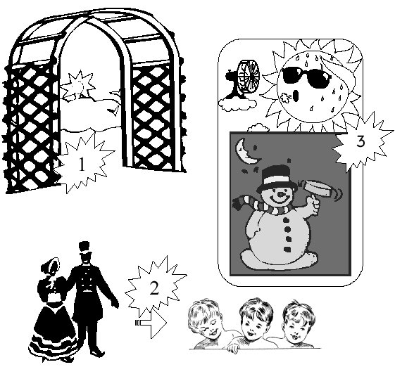

תשובות לחידות בתמונות תולדות

ויהי עשיו איש יודע ציד איש שדה ויעקב איש תם יושב אהלים.
הקול קול יעקב והידיים ידי עשיו.
ויהי אך יצוא יצא יעקב מאת פני יצחק אביו ועשיו אחיו בא מצידו (כ"ז:ל').

